**新 书 推 荐**

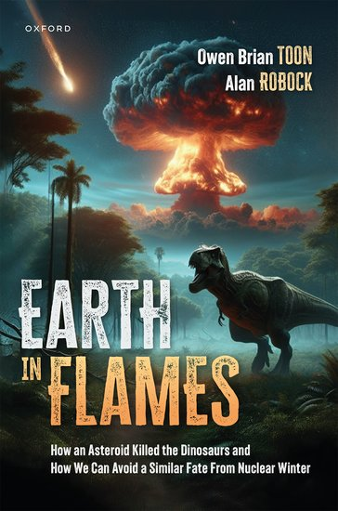**中文书名：《燃烧的地球：小行星如何灭绝恐龙，以及我们如何避免核冬天带来的相似命运》**

**英文书名：EARTH IN FLAMES: How an Asteroid Killed the Dinosaurs and How We Can Avoid a Similar Fate from Nuclear Winter**

**作 者：Owen Brian Toon and Alan Robock**

**出 版 社：Oxford University Press**

**代理公司：ANA/Jessica**

**页 数：280页**

**出版时间：2025年7月**

**代理地区：中国大陆、台湾**

**审读资料：电子稿**

**类 型：自然科学**

**内容简介：**

六千六百万年前，有一颗直径与珠穆朗玛峰相当的小行星，以比最快的步枪子弹还快十倍的速度撞击了如今的尤卡坦半岛。撞击产生的碎片飞向太空，又以流星雨的形式重回大气层，烧毁了全球的森林和草原，留下了一层很薄且覆盖全球的物质层，其成分包括小行星、墨西哥的岩石以及火灾产生的烟尘。这层物质也代表着地球历史上最严重的生物大灭绝之一，不仅恐龙灭绝了，鱼类、浮游生物、菊石和植物也大量消失，已知物种中约有75%灭绝。导致这些物种灭绝的主要原因是烟尘吸收了阳光，以及冰河世纪般长达数十年的低温。

即使只是将全球12000枚核弹中的几百枚投向人口密集的城市，地球的情况也可能变得与恐龙灭绝时期如出一辙。即使是印巴战争，就可能因农业危机导致10亿至30亿人饿死；而如果在俄罗斯、北约和美国之间爆发一场战争，则可能会有60亿人因饥饿而死。

本书阐述了恐龙是如何灭绝的，人类在核战后可能遭遇的境遇与其有何相似之处。书中还探讨了未来小行星撞击地球的可能，以及如何阻止此类事件发生。在结尾处，对于读者个人以及所有人如何共同努力、可以采取哪些措施来避免核战，从而避免人类重走恐龙的老路，作者给出了他们的建议。

**本书亮点：**

* 讲述恐龙灭绝的原因、其他小行星和彗星撞击对我们构成的威胁，以及我们可以采取哪些措施来防止另一次撞击。
* 描述核战争如何通过与导致恐龙灭绝类似的机制，在地球的非作战区域也造成致命后果。
* 探讨人类物种不可避免的灭绝问题，分析核战争是否可能成为灭绝的原因，最后阐述我们可以采取哪些措施消除核战争的威胁。

**作者简介：**

**欧文·布莱恩·图恩（Owen Brian Toon）**是科罗拉多大学博尔德分校大气与海洋科学系以及大气与空间物理实验室教授。他是美国气象学会、美国地球物理学会和美国科学促进会会士，荣获美国地球物理学会的罗杰·雷维尔奖章和美国气象学会的卡尔·古斯塔夫·罗斯贝奖章。他因对联合国2007年诺贝尔和平奖气候研究的贡献而受到联合国环境规划署的认可。因发现“核冬天”现象，他于2022年与人共同获得未来生命研究所奖。

**艾伦·罗伯克（Alan Robock）**是罗格斯大学环境科学系的杰出气候科学教授。他于1970年毕业于威斯康星大学麦迪逊分校，获气象学学士学位，1974年和 1977年在麻省理工学院分别获得气象学硕士及博士学位。在攻读研究生之前，他曾作为和平队志愿者（Peace Corps Volunteer）在菲律宾服务。1977 年至 1997 年，他在马里兰大学任教，并于1991年至1997年担任马里兰州州气候学家。1998 年，他来到罗格斯大学。罗伯克教授是联合国政府间气候变化专门委员会第五次评估报告的主要作者。

**全书目录：**

序：我们如何相遇，一段简短的历史

1. 前言

**第一部分 影响、小行星撞击后的寒冬与恐龙**

2. 小行星和彗星的威力：下一次大碰撞何时到来？

3. 陨石坑、毁灭性打击和溅射物覆盖层中的线索

4. 全球大火导致恐龙灭绝

5. 我们未来能阻止小行星或彗星撞击吗？

**第二部分 人类与核冬天**

6. 造出一枚炸弹，你可能也行：这并非难事；炸弹多的是

7. 究竟有多少枚核弹存在，又会如何发射？

8. 战争场景与险些爆发的战争

9. 你会遭到核弹轰炸吗？

10. 核爆炸的绝对毁灭性

11. 城市大火

12. 气候灾难、气候模型与天然类比

13. 核战争对人类的影响

**第三部分 结语：这一切会发生吗？**

14. 人类会因小行星撞击或核战争而灭绝吗？

15. 我们能避免核战争吗？

词汇表

致谢

参考文献

索引

**感谢您的阅读！**

**请将反馈信息发至：版权负责人**

**Email**：[**Rights@nurnberg.com.cn**](mailto:Rights@nurnberg.com.cn)

安德鲁·纳伯格联合国际有限公司北京代表处

北京市海淀区中关村大街甲59号中国人民大学文化大厦1705室, 邮编：100872

电话：010-82504106, 传真：010-82504200

公司网址：[http://www.nurnberg.com.cn](http://www.nurnberg.com.cn/)

书目下载：<http://www.nurnberg.com.cn/booklist_zh/list.aspx>

书讯浏览：<http://www.nurnberg.com.cn/book/book.aspx>

视频推荐：<http://www.nurnberg.com.cn/video/video.aspx>

豆瓣小站：<http://site.douban.com/110577/>

新浪微博：[安德鲁纳伯格公司的微博_微博 (weibo.com)](https://weibo.com/1877653117/profile?topnav=1&wvr=6)

微信订阅号：ANABJ2002

